植物病虫害识别与标本制作样题
一、植物病虫害识别
1．本题分值：20分。
2．考核时间：10分钟。
3．考核形式：技能考核。
4．考核流程：
①选手根据抽签号到达指定的工位。
②选手从下列10张病虫害图片中任意选取5张，识别病虫害名称。
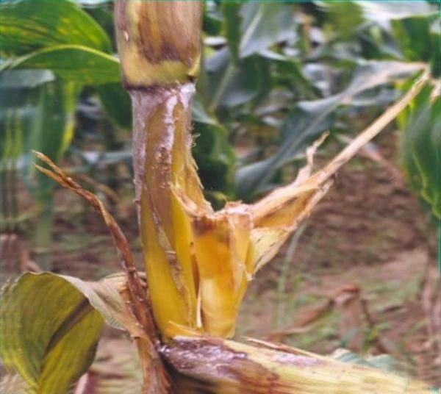 | 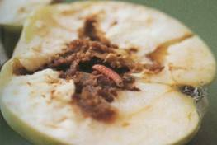
1（玉米） | 2（桃）
氟虫腈，毒死蜱，溴氰菊酯，咯菌腈，精甲霜灵 | 四唑虫酰胺，代森锰锌，咯菌腈  ，联苯菊酯，溴硝醇
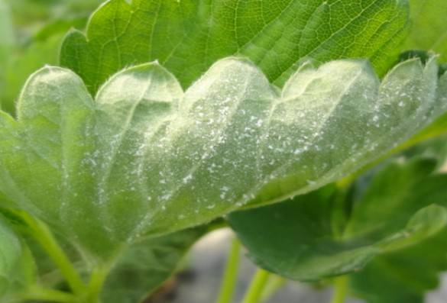 | 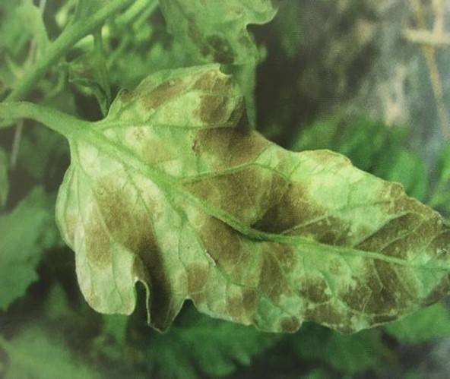
3（草莓） | 4（番茄）
联苯肼酯，四氟醚唑，依维菌素，吡虫啉，乙嘧酚 | 联苯菊酯，多抗霉素，噻嗪酮，甲基硫菌灵，淡紫拟青霉
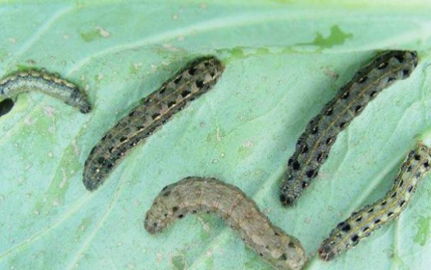 | 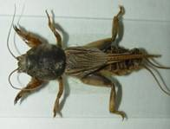
5（叶菜） | 6（地下害虫）
丙森锌，虫螨腈，腐霉利，春雷霉素，阿维菌素 | 毒死蜱，啶酰菌胺，咪鲜胺，氟氯氰菊酯，多菌灵
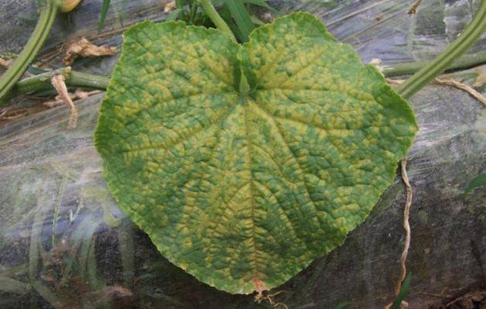 | 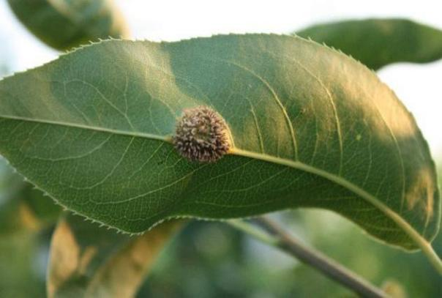
7（黄瓜） | 8（梨）
耳霉菌，烯酰吗啉，阿维菌素，异丙威，氰霜唑 | 哒螨灵，噻唑锌，溴硝醇，苏云金杆菌，氯氰菊酯
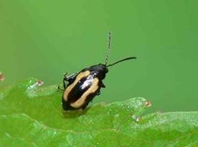 | 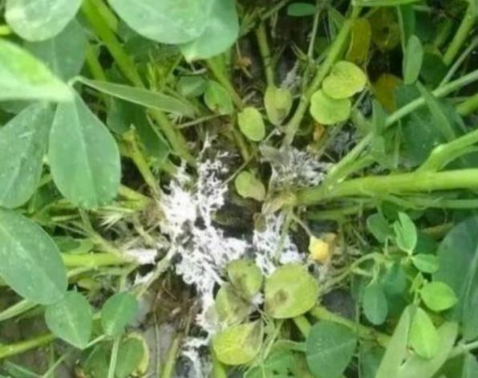
9（叶菜） | 10（花生）
噻虫胺，福美双，嘧菌酯，啶虫脒，春雷霉素 | 氟氯氰菊酯，毒死蜱，噻呋酰胺，氟酰胺，吡虫啉

③选手将识别的5种病虫害名称，以及用于防治其中1种病虫害所选择的2种农药分别填写在答题纸相应的空格处。
二、标本制作
1．本题分值：20分。
2．考核时间：30分钟。
3．考核形式：技能考核。
4．考核流程：
①选手检查标本制作材料和用具是否齐全（考场每个工位提供蝽科昆虫、蛱蝶科昆虫标本各1只，昆虫针1-5号各1管、大头针若干、镊子1把、整姿台1个、展翅板1个、三级台1个、培养皿2个、硫酸纸2张）。
②选手按照规范步骤完成标本制作，提交整姿、展翅昆虫针插标本各1个。

植物病虫害识别答题卡

抽签号 得分

请将识别的5种病虫害编号、名称以及用于防治其中1种病虫害所选择的2种农药分别填写在下表相应的空格处。
图片编号 | 病虫害名称 | 选用农药
1 | 玉米纹枯病
2 | 桃食心虫 | 四唑虫酰胺，联苯菊酯
3 | 草莓白粉病
4 | 番茄叶霉
5 | 斜纹夜蛾

